STF119 Linux笔记——第一天

上课环境
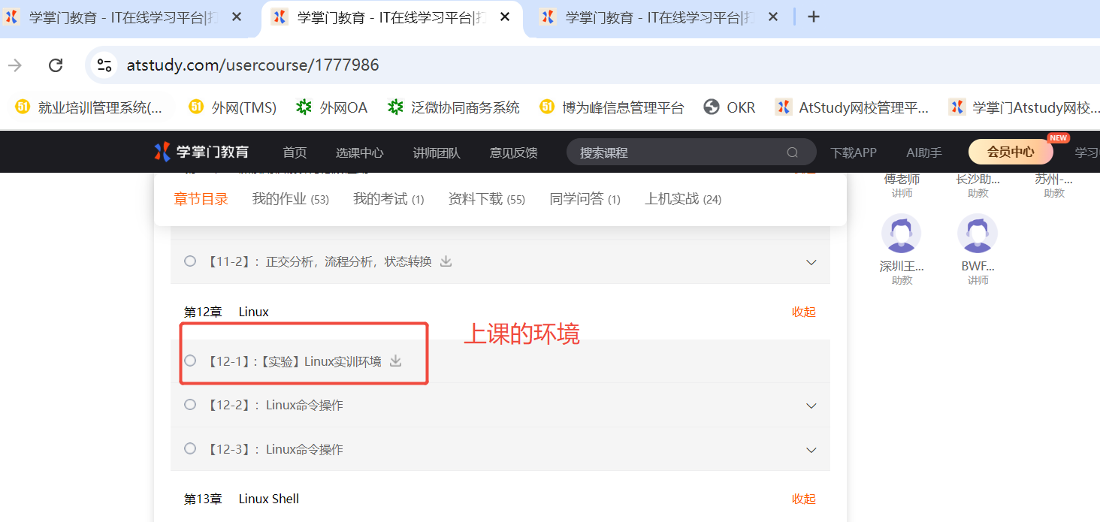

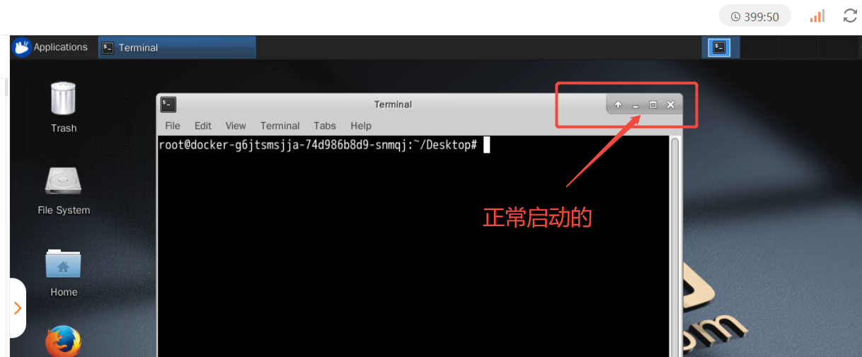

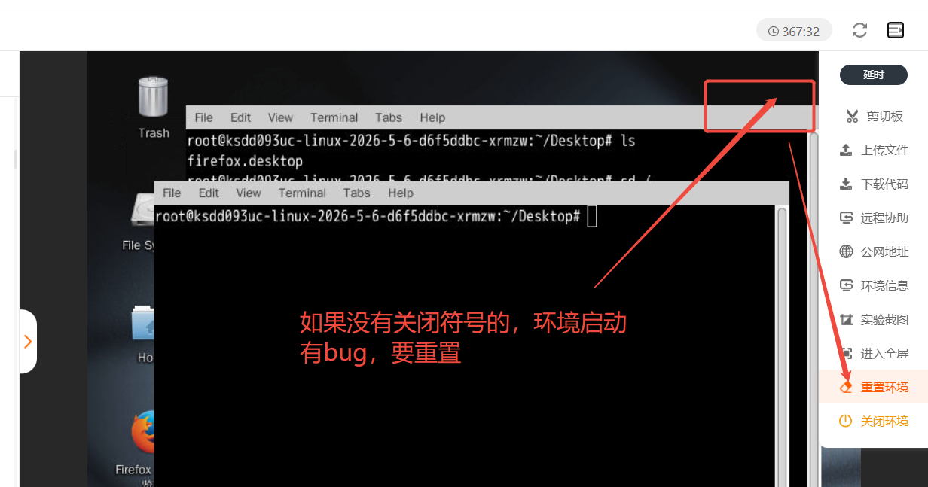

测试为什么要学linux
- 测试工程师需要linux服务器上部署环境、修改配置（apt、vi、cat。。）
- 需要定位bug，抓取日志（tail、find、grep。。）
- 把日志打包给开发，打包（tar、zip。。）

课程学习的linux的版本——乌班图
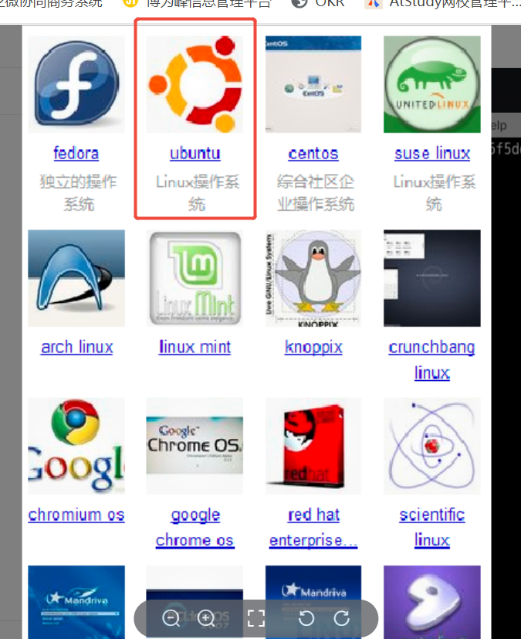

Linux终端和配置
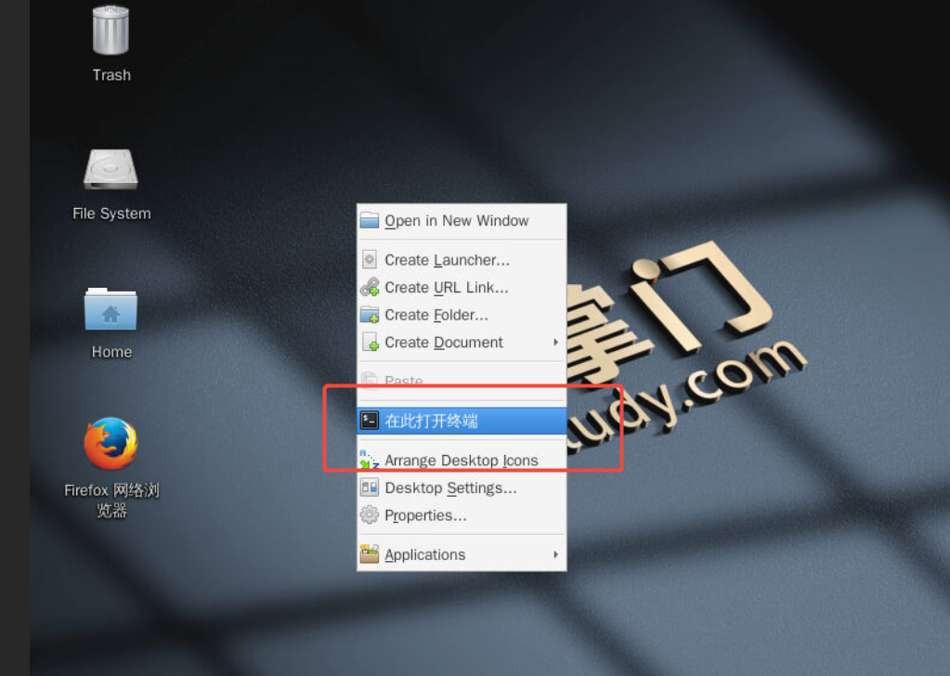

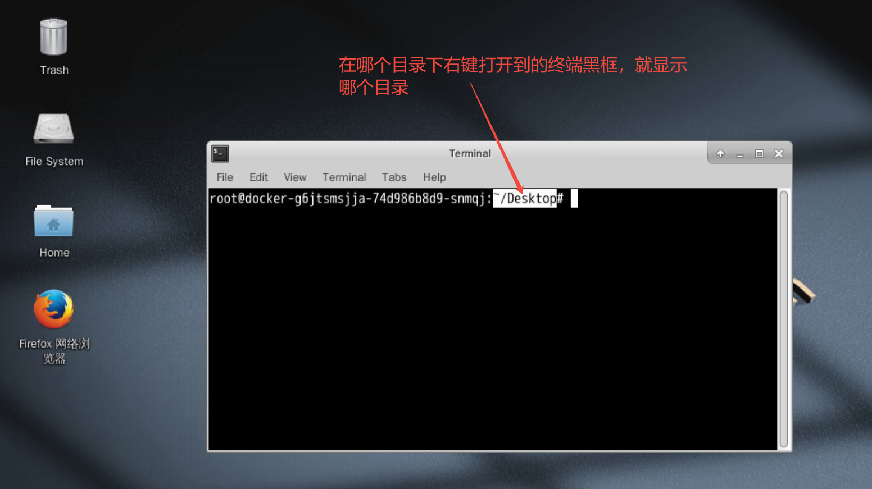

临时改机器名
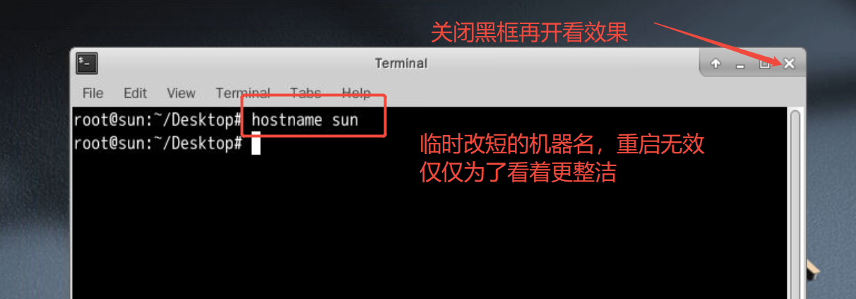

获取真管理员权限
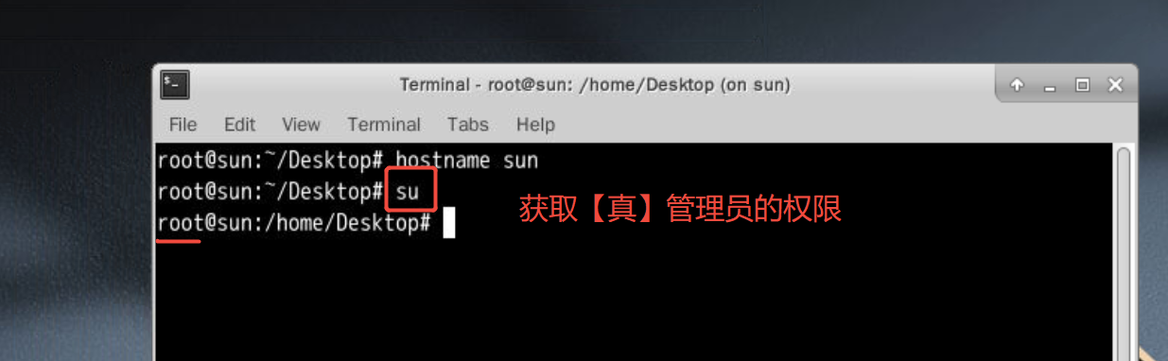

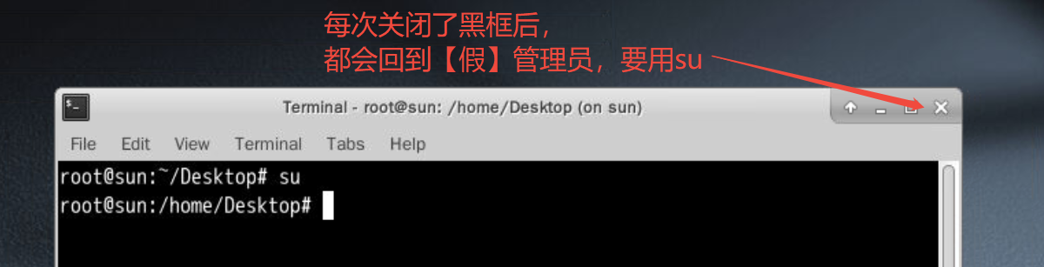

- 注意：以后工作中，只会给测试人员【普通用户】的权限，管理员属于公司的运维人员所有。所以不需要su

- 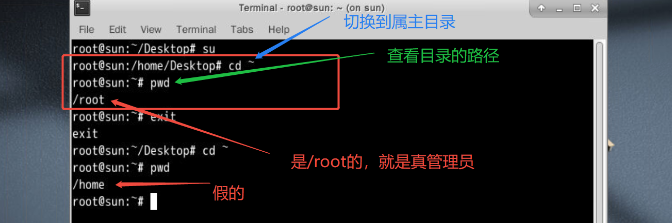

提示符的详解
- 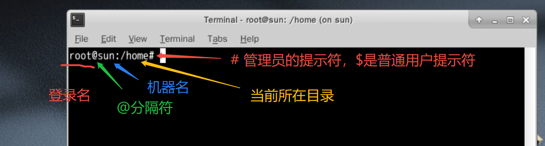

防止屏幕自动滚动
- 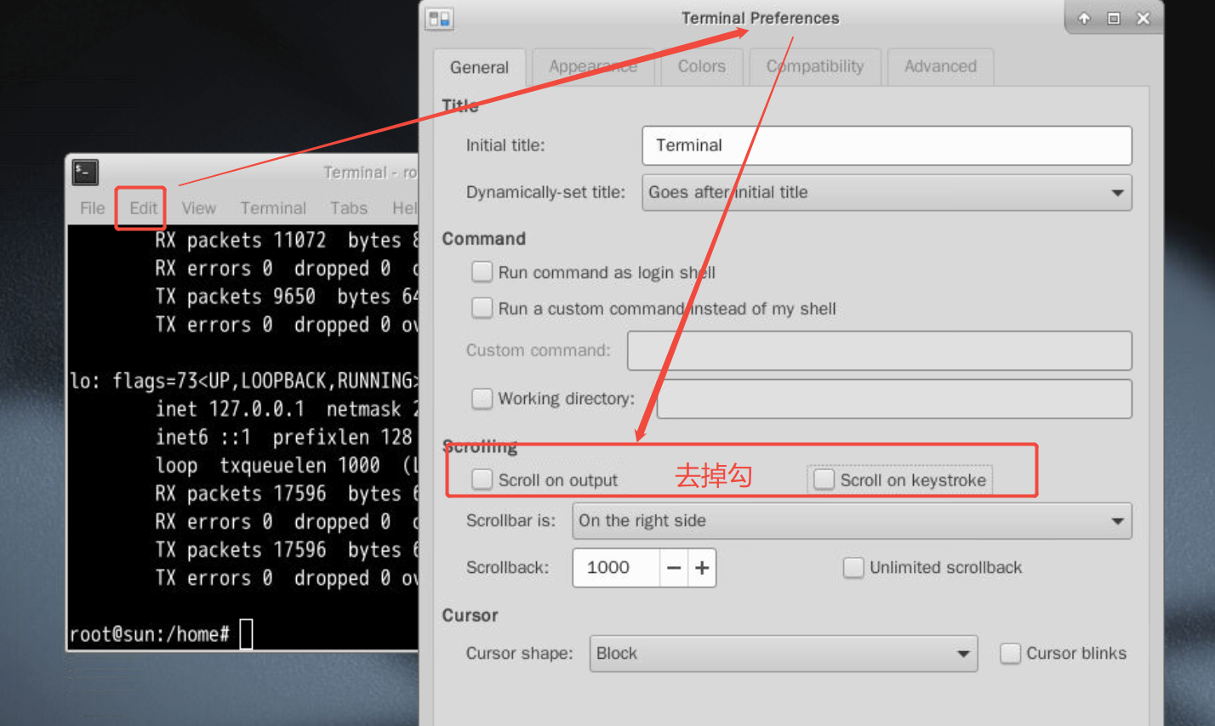

改字体大小
- 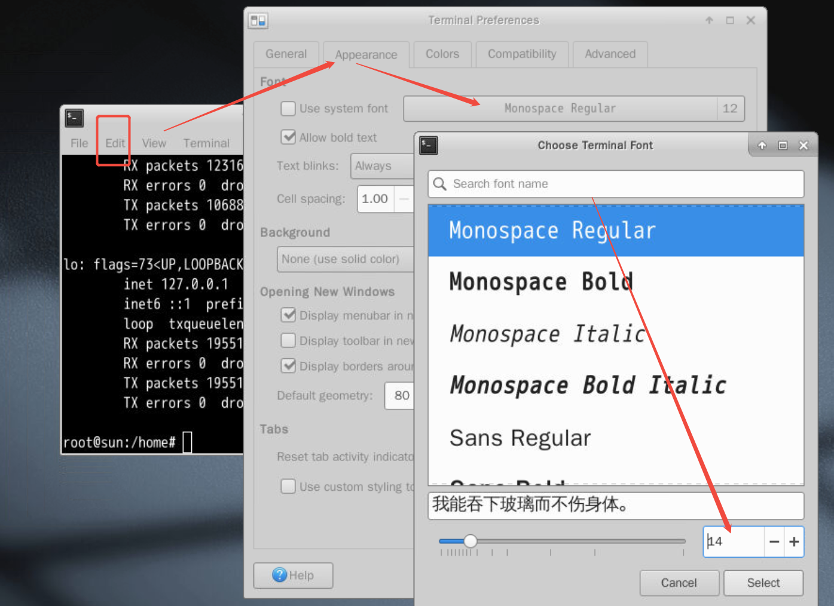

清屏命令
- 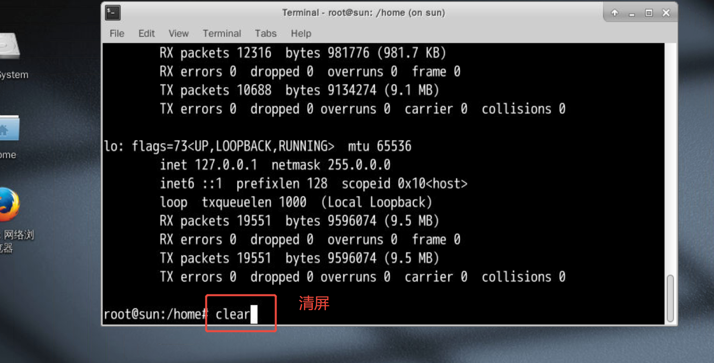

- ctrl+l 是快捷方式 【工作中常用】

退出错误的提示信息
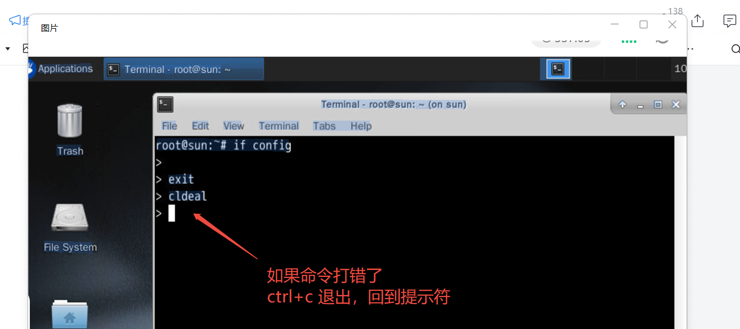

复制内容到实训
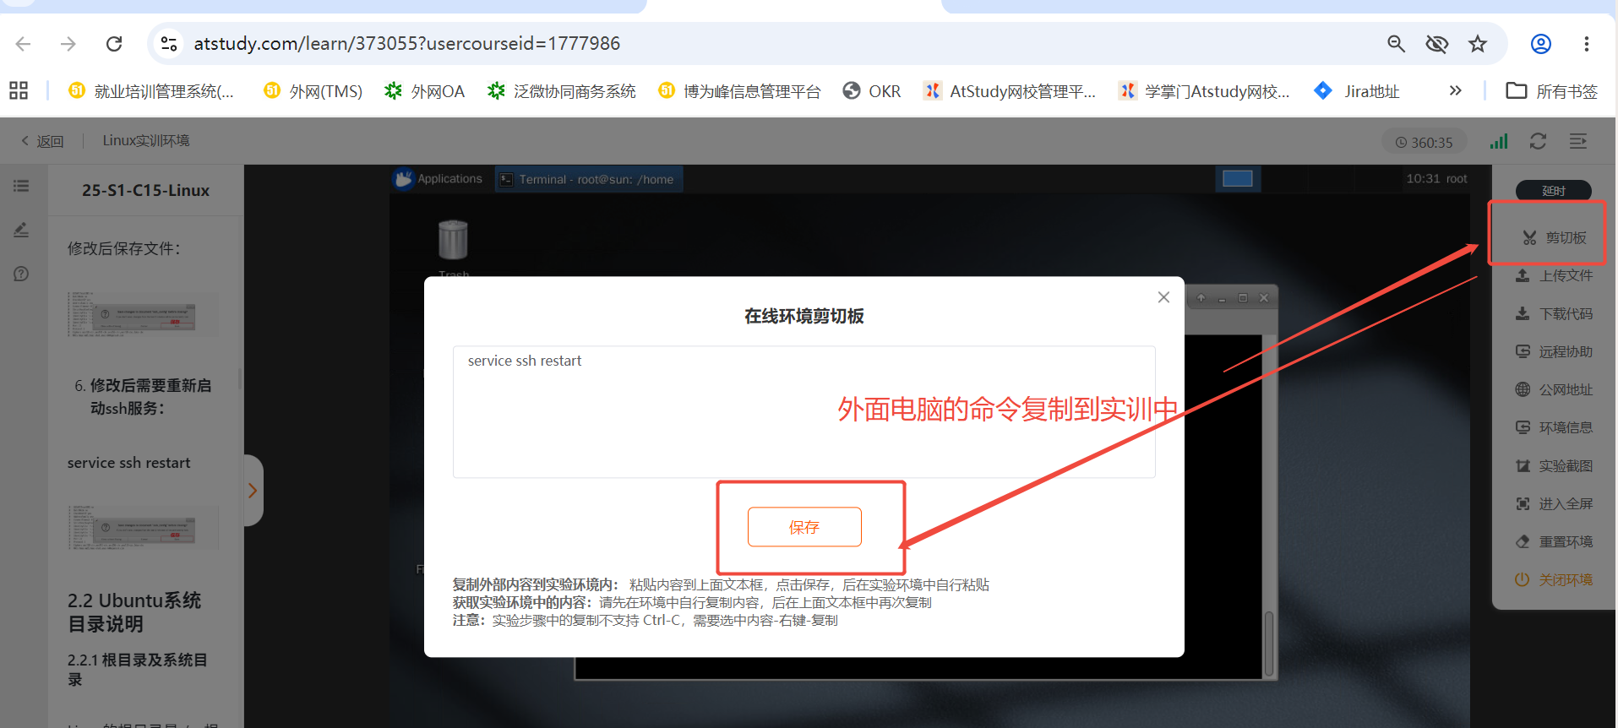

上下键快速调取历史命令
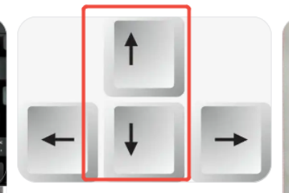

Tab自动补齐
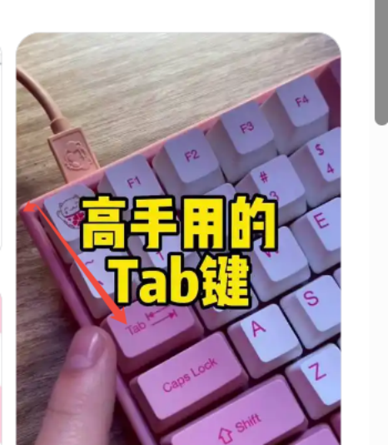
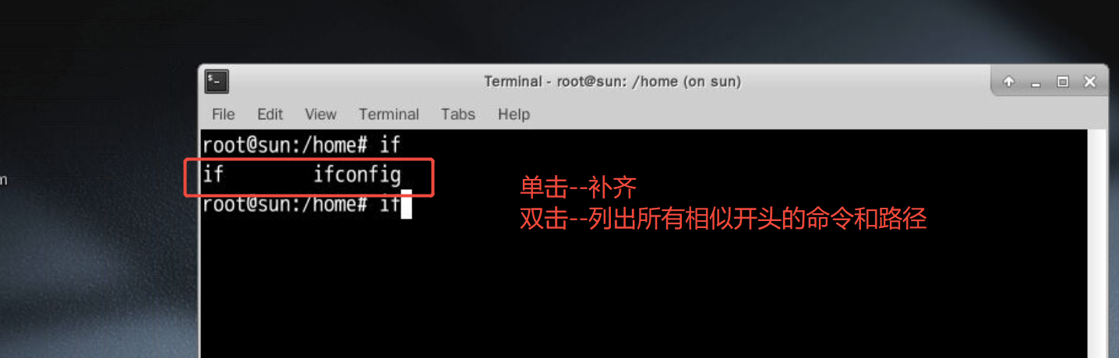

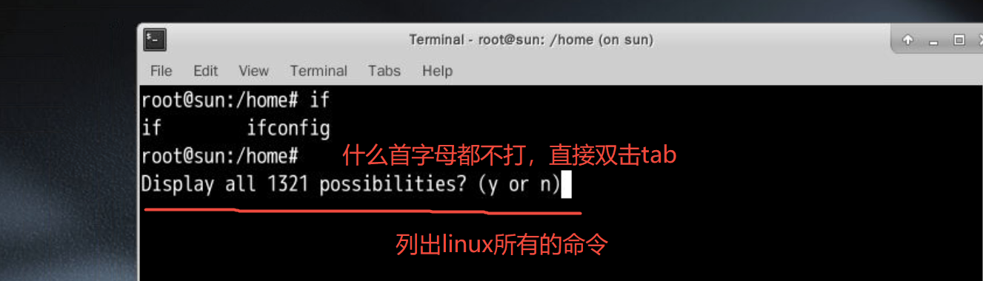

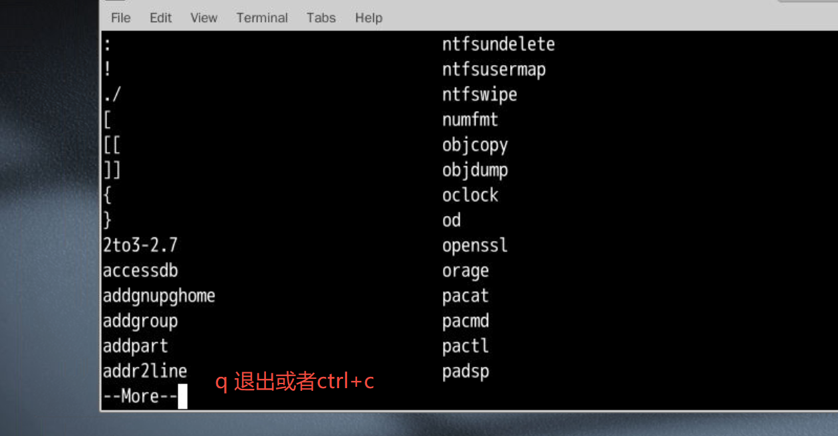

根目录和换行符
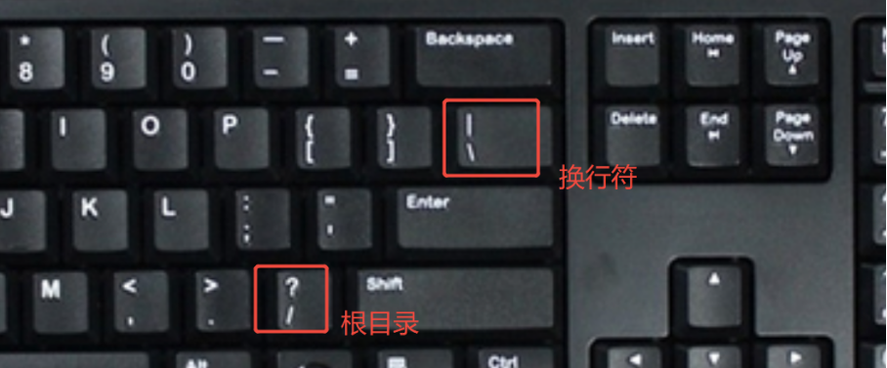
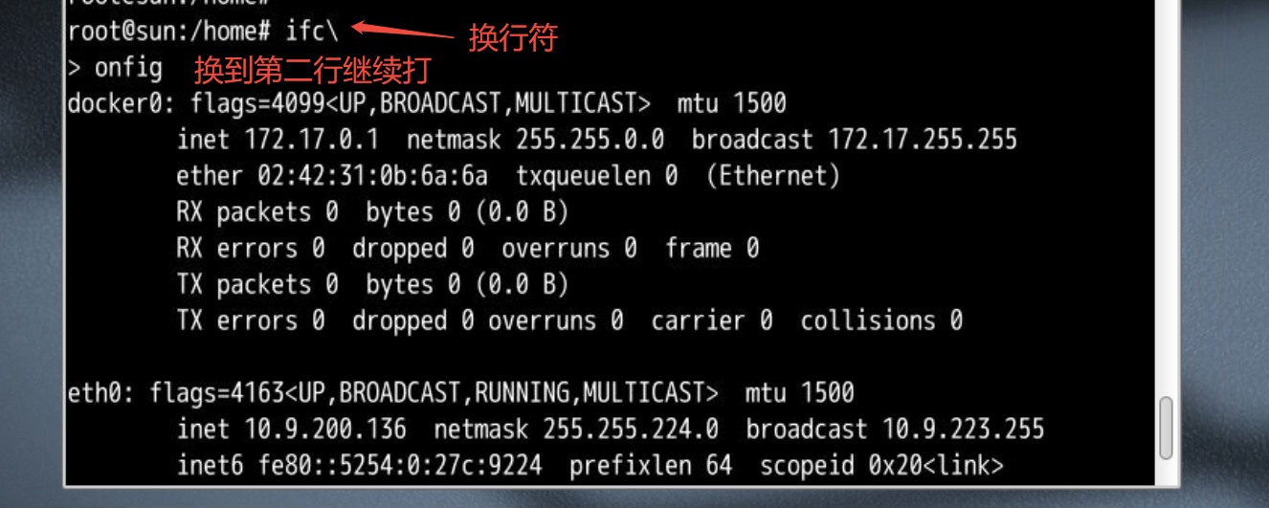

根目录和系统目录
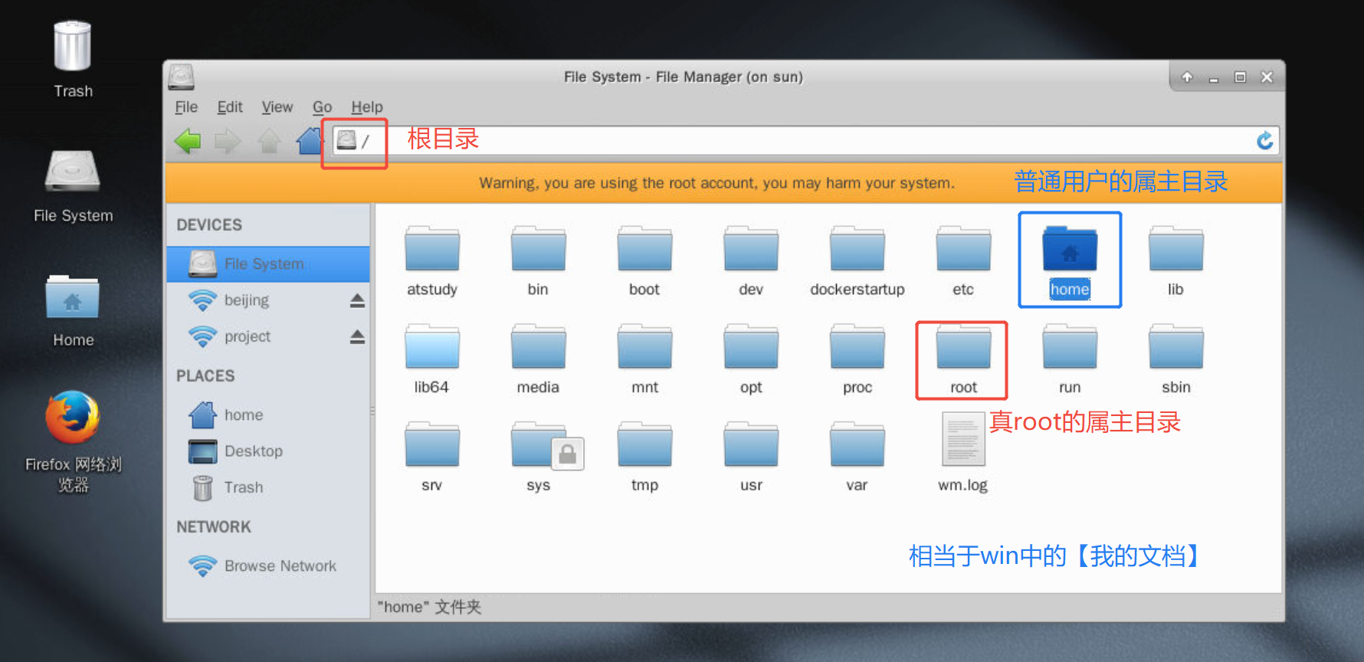

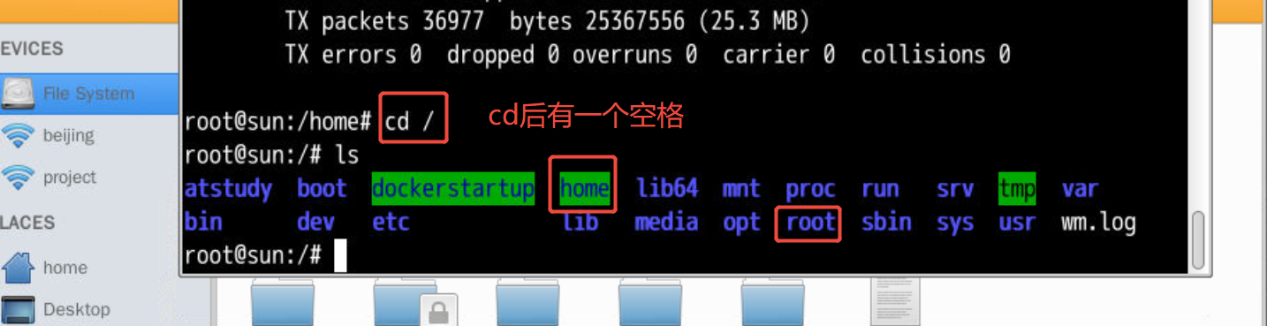

- 如果ls没有颜色，就是假root，su就可以了

绝对路径和相对路径
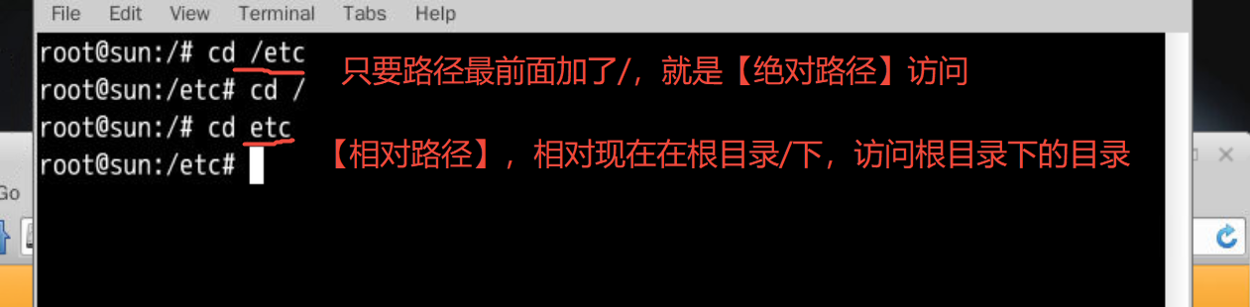

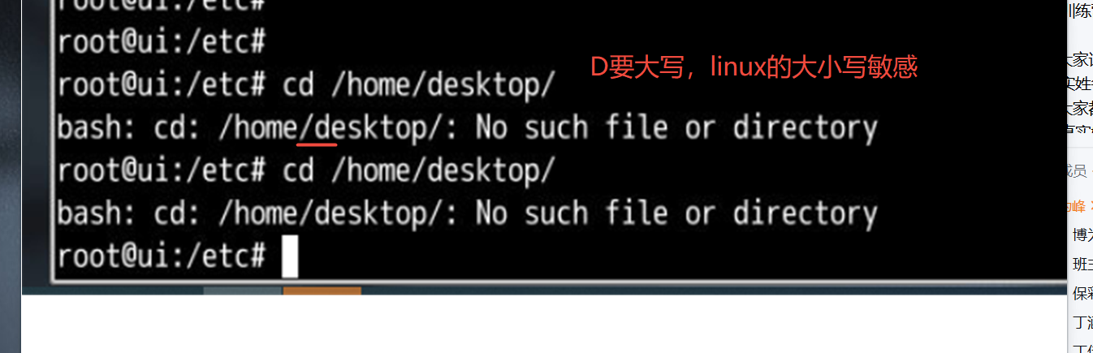

linux命令的语法
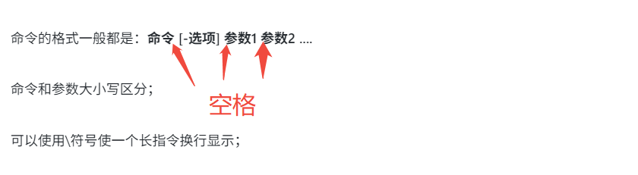

帮助命令
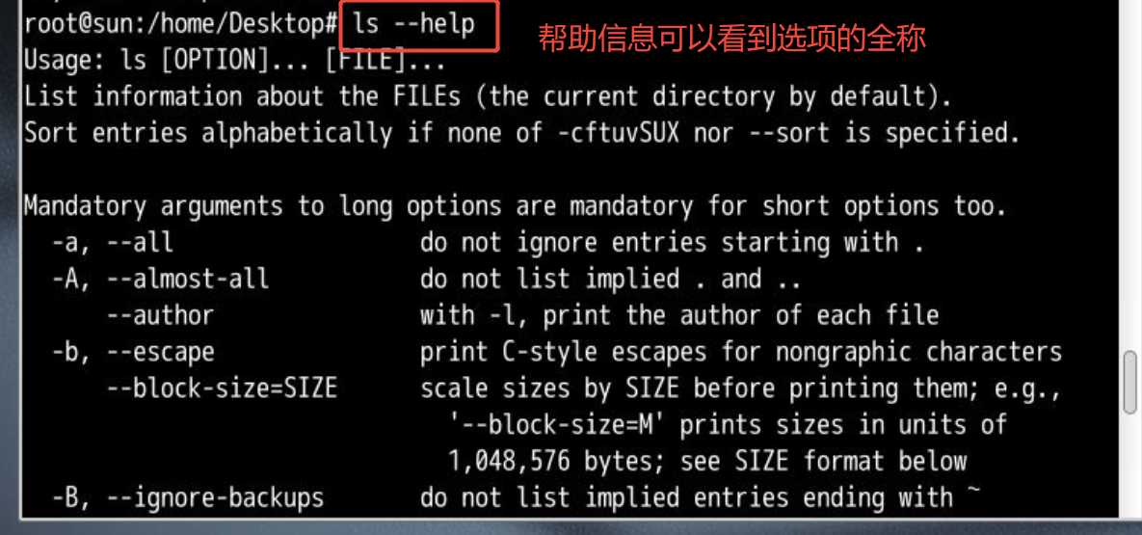

pwd 显示当前所在目录的绝对路径

ls 显示指定目录下的内容
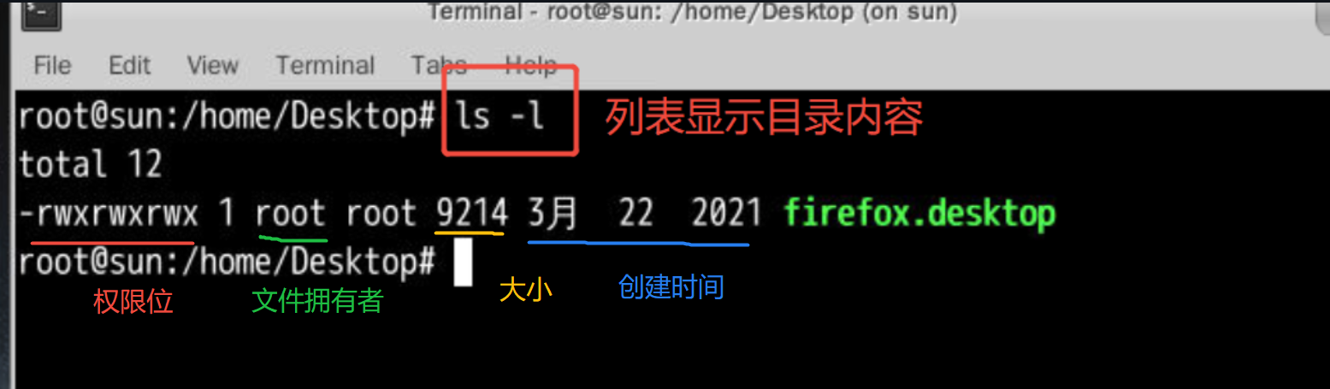
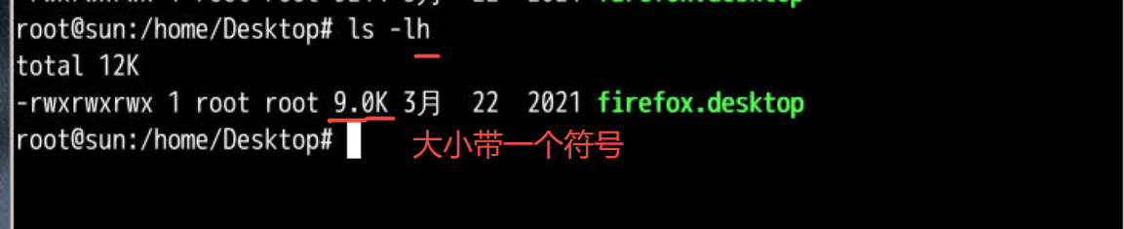

ls的文件颜色
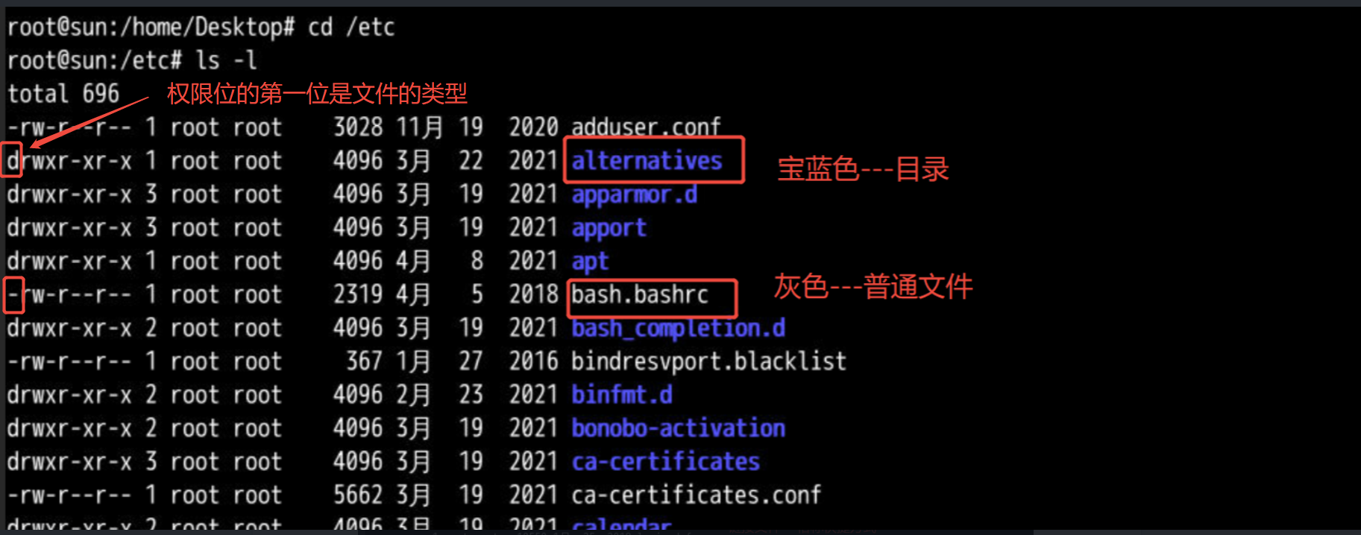
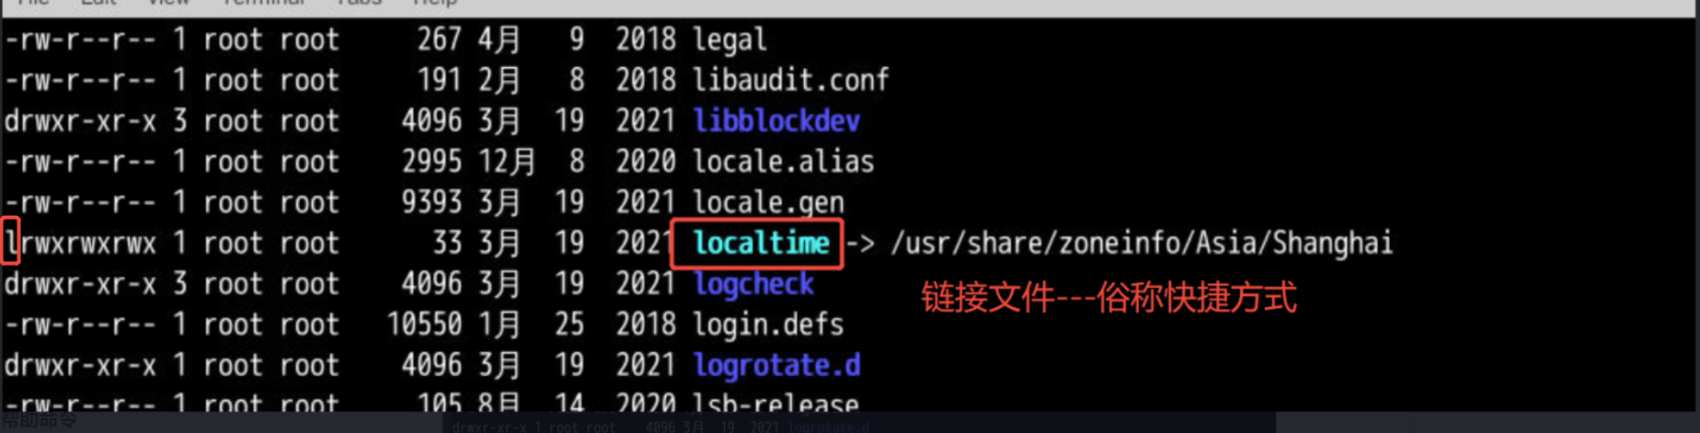

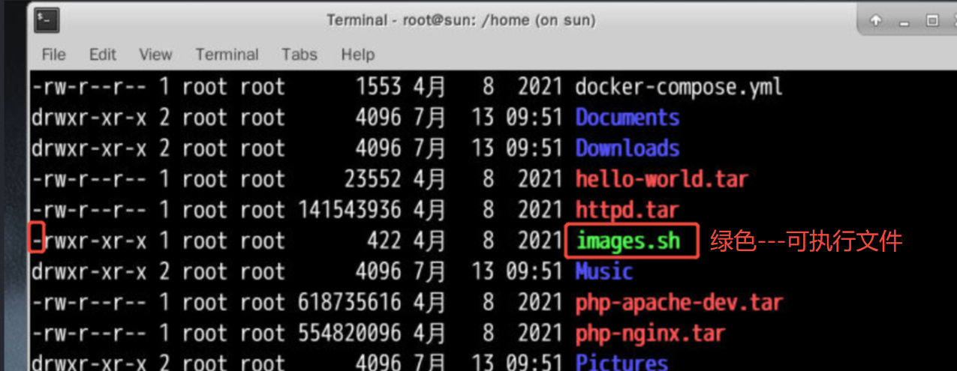
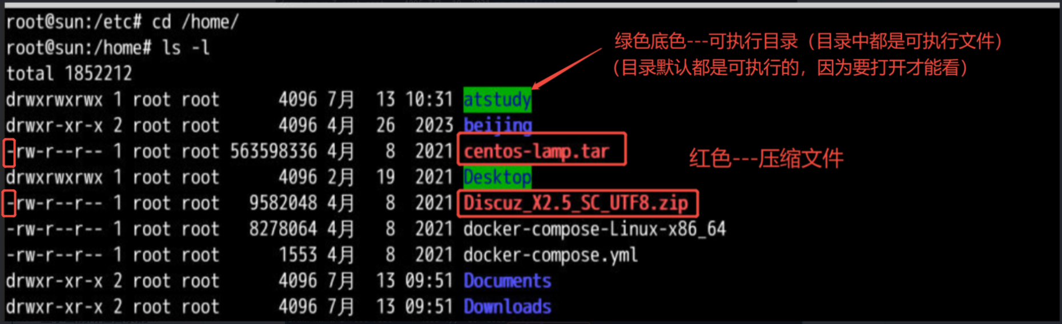

ls -tl 按时间排序
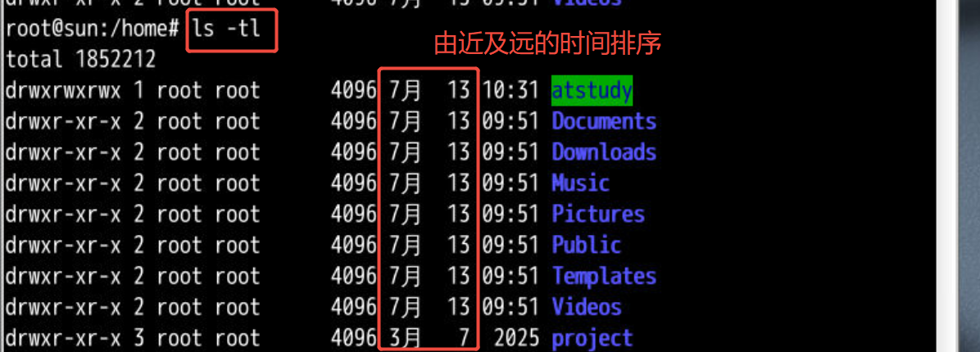
注意：-tl和-lt 不分前后顺序

ls -alt 显示隐藏文件
场景：有的安装程序，配置文件默认是隐藏的，需要修改就需要能先看到
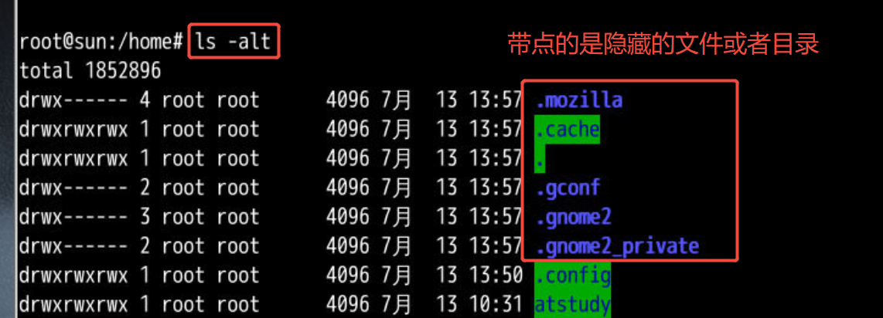

ll 的别名定制
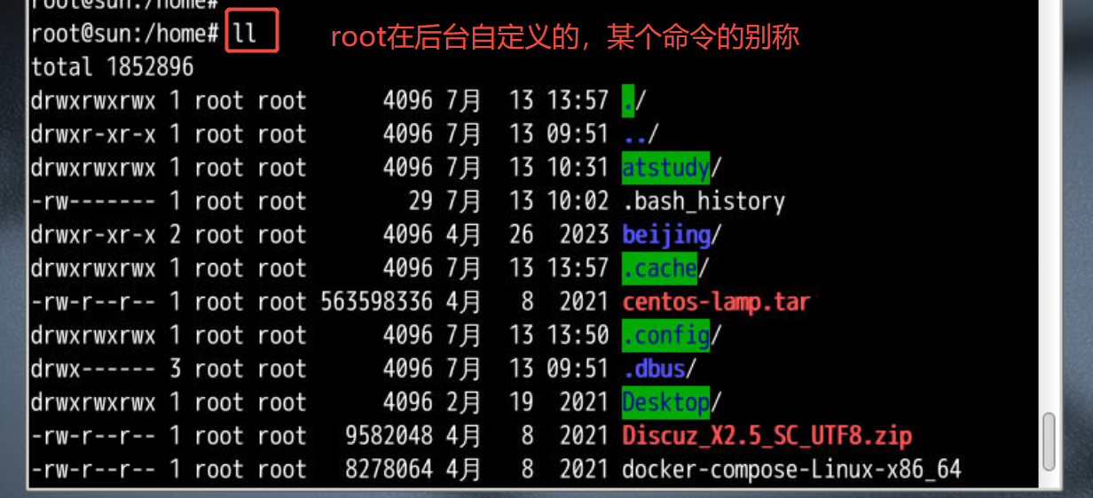

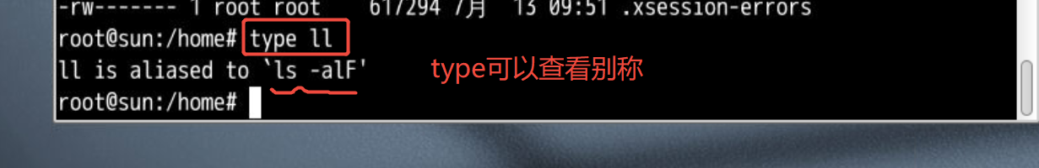

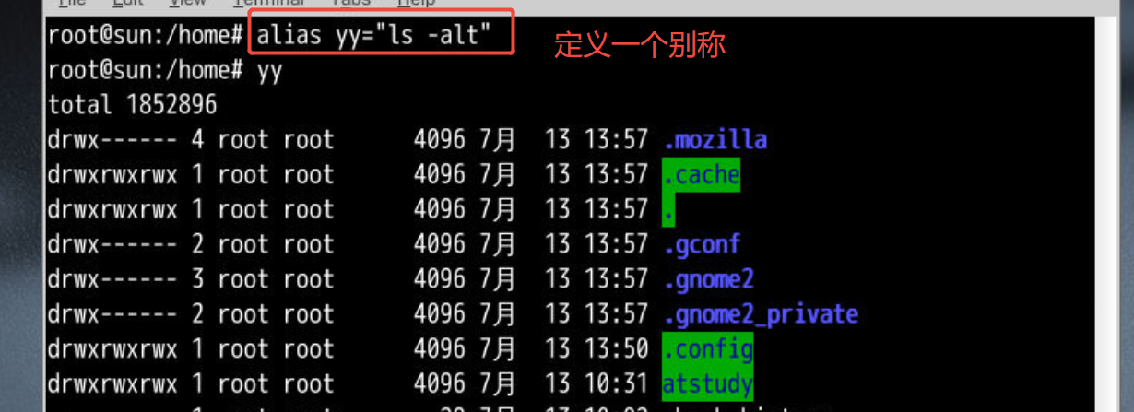

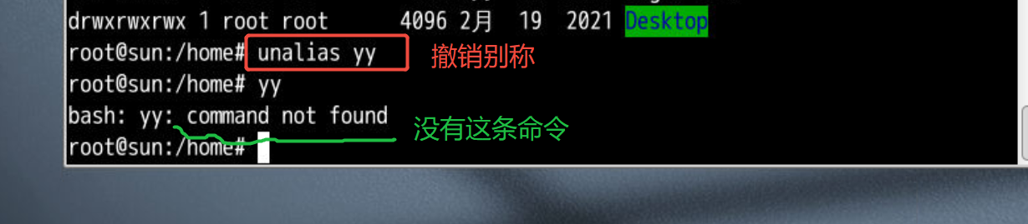

tree 树形结构
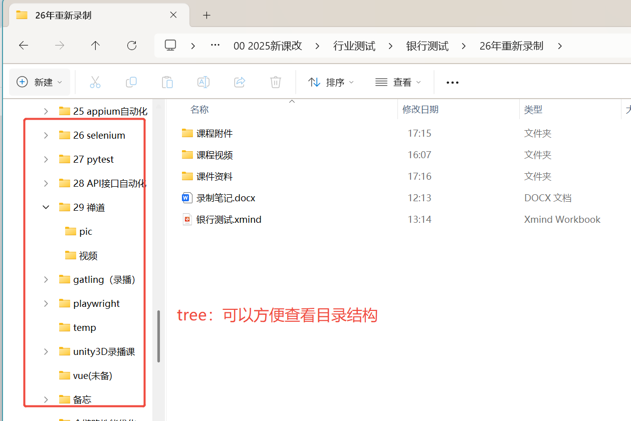

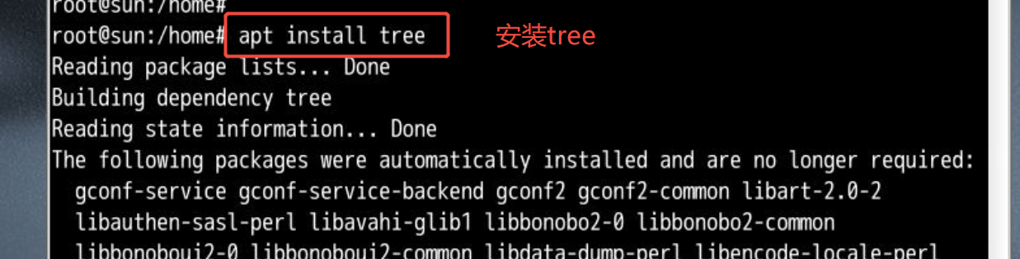
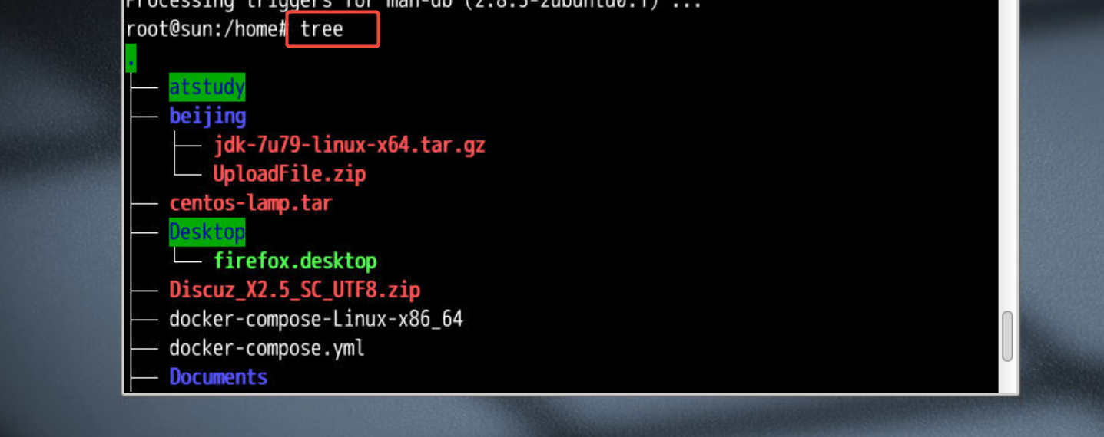

cd 改变当前路径
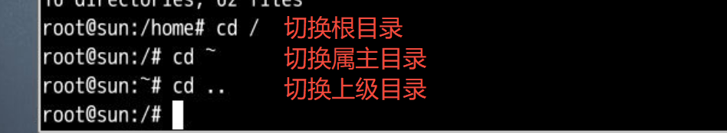

mkdir 创建目录
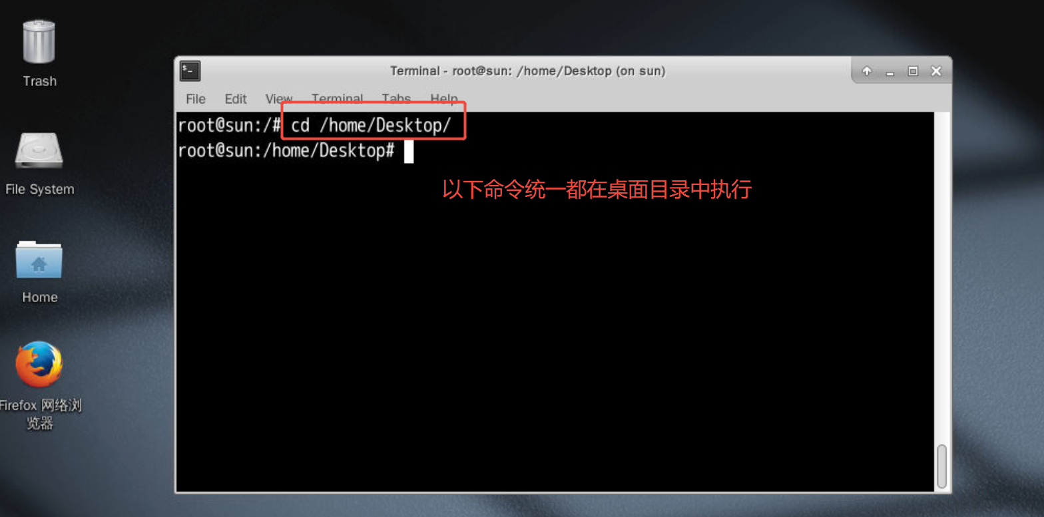

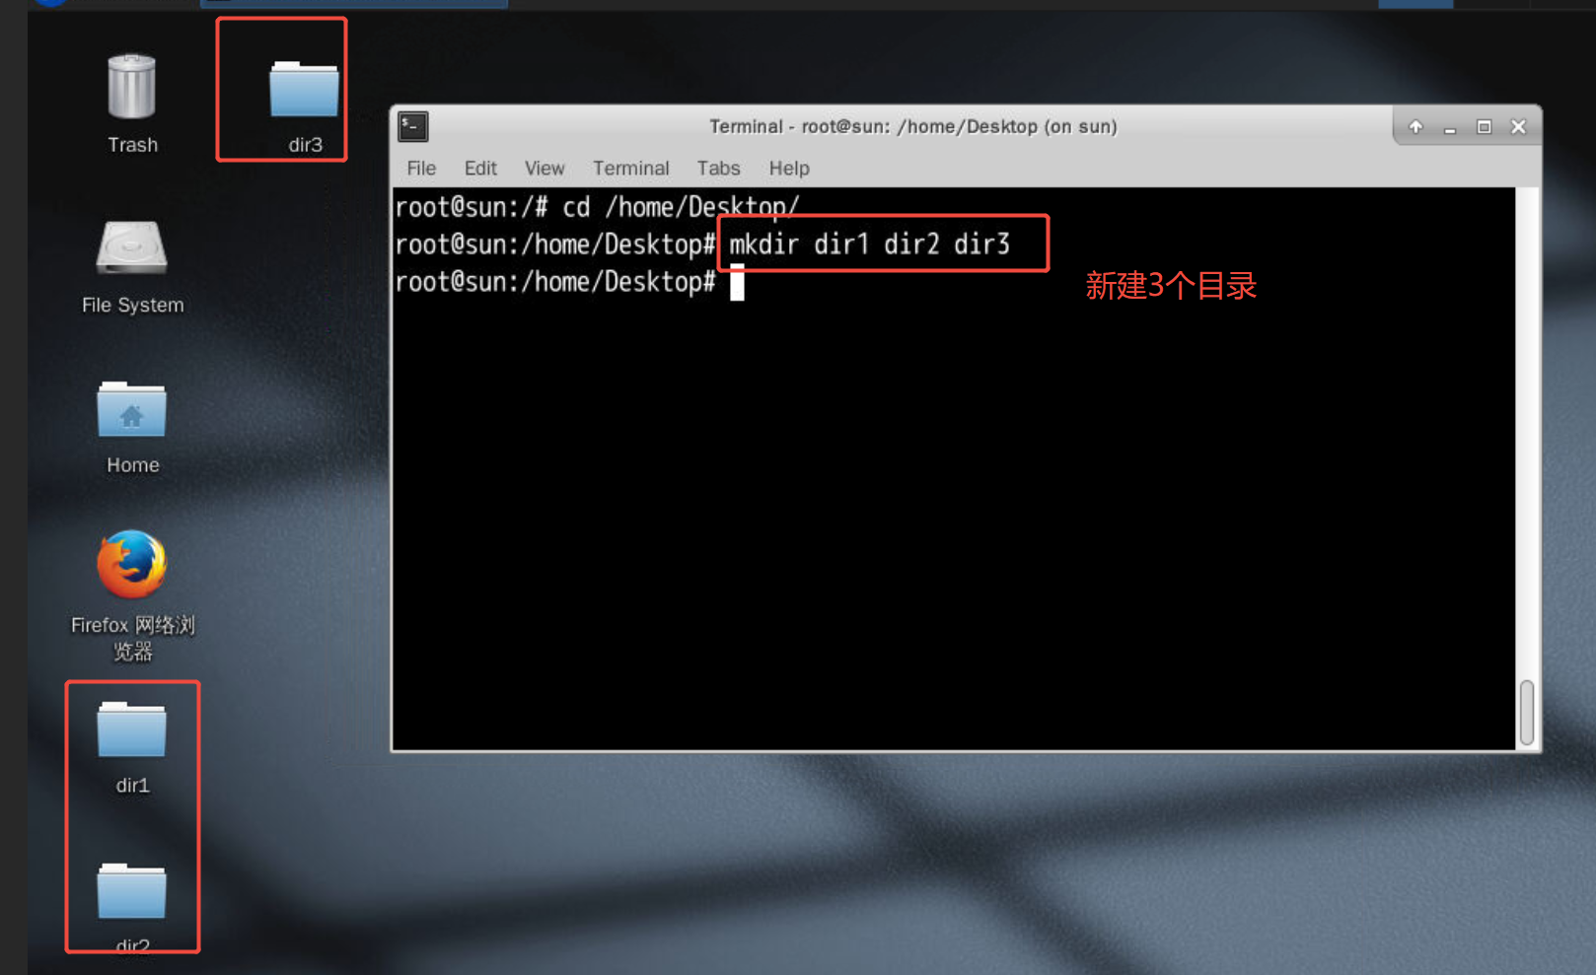

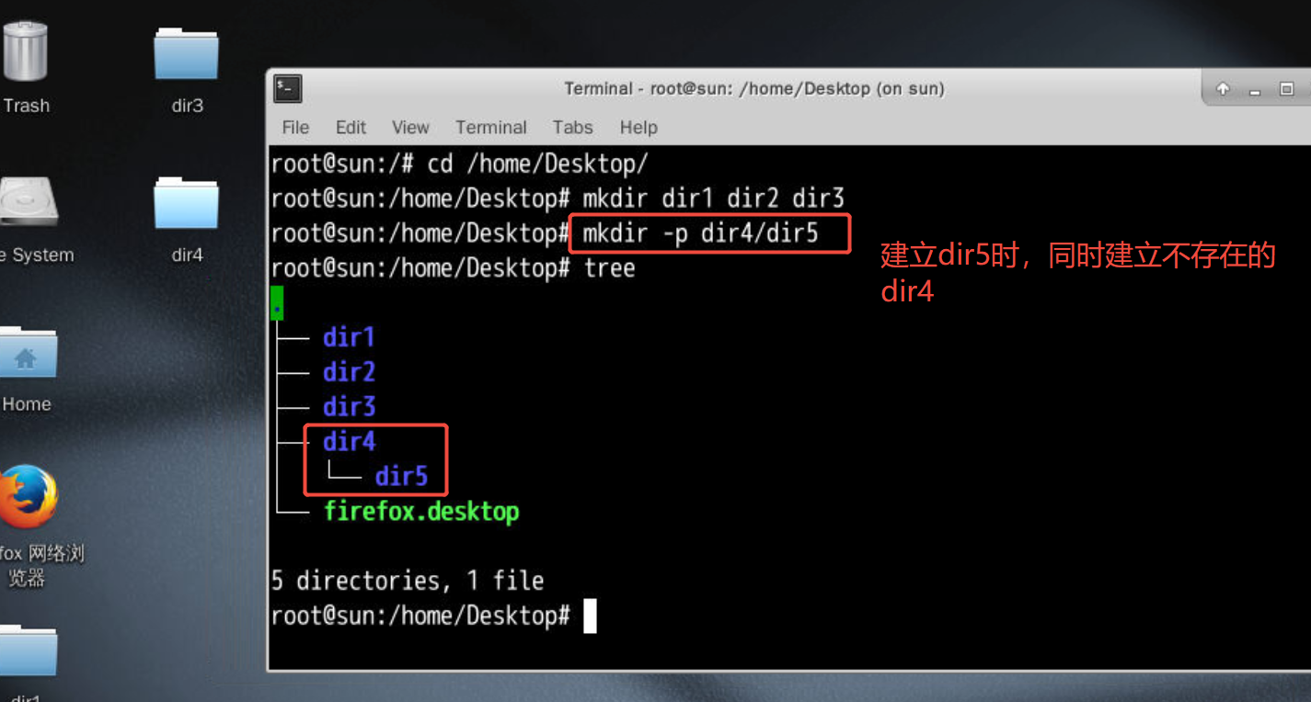

删除目录和文件
- rmdir 删除空目录 很鸡肋，不实用
- rm -rf 文件/目录 更通用
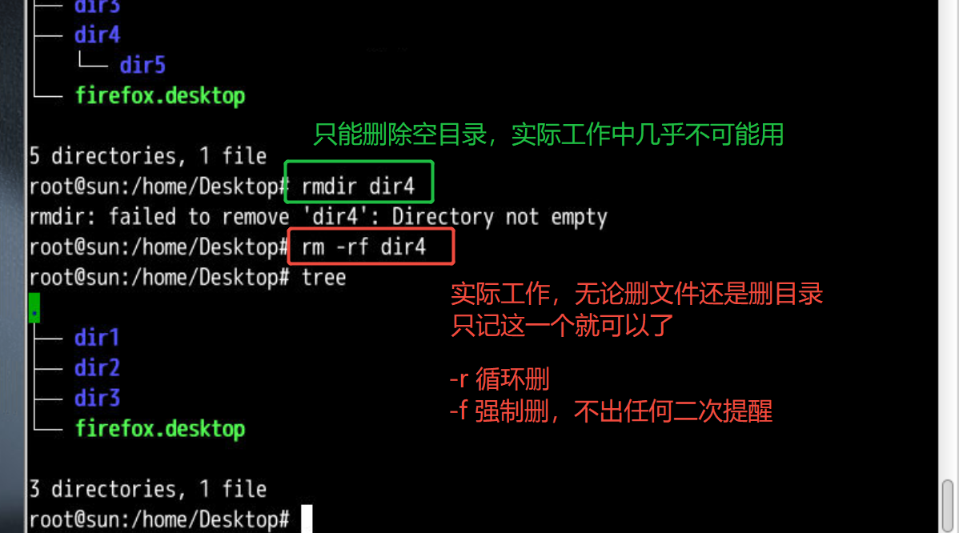

所有命令行界面的删除，都是物理删除，无法复原！！！

cp 复制文件
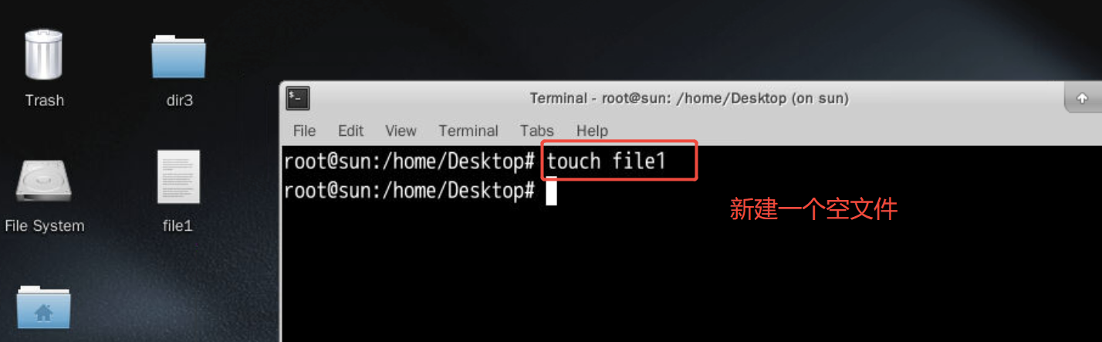
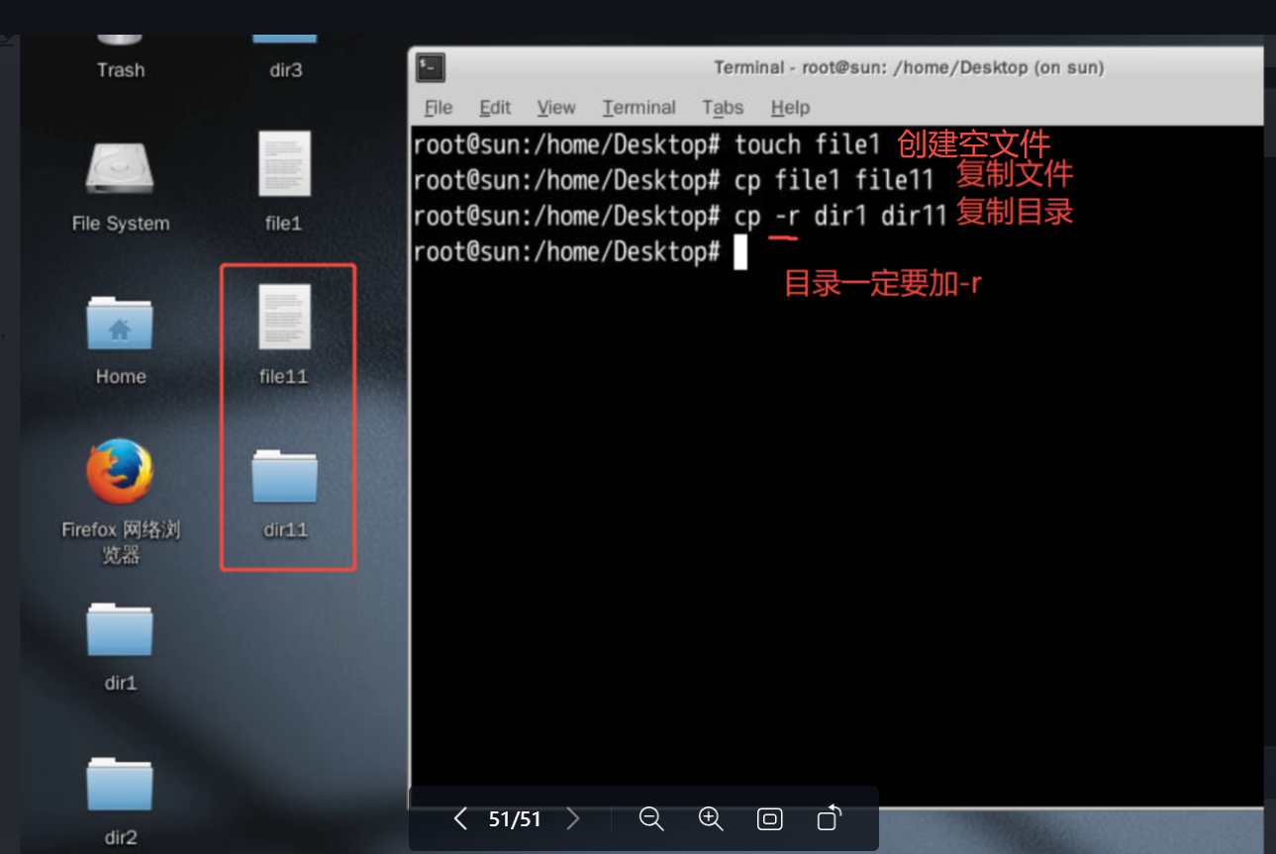
- 练习：在/home下，将桌面上的dir2复制成dir22，还放在桌面上
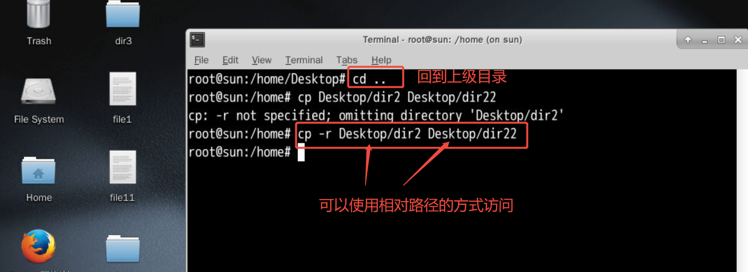

观察一个报错
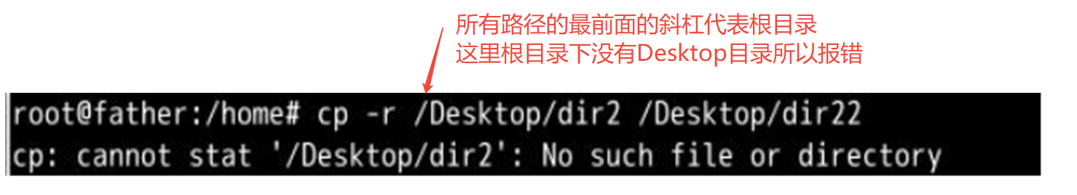
再观察一个报错
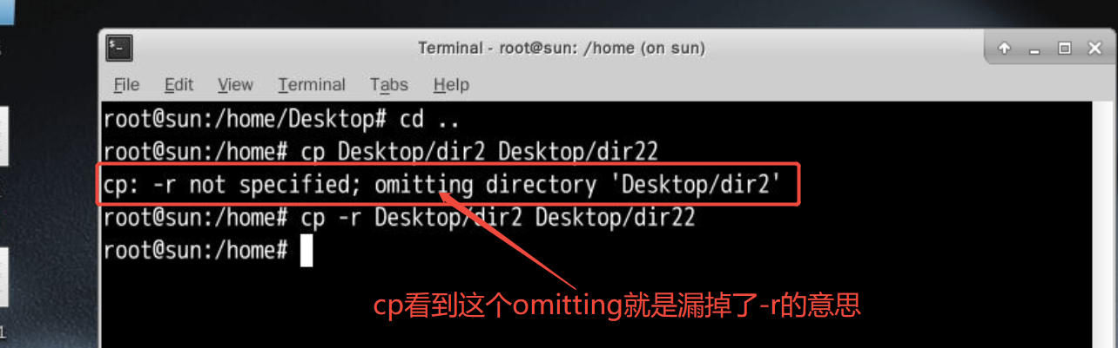

mv 移动文件或目录
mv= 剪贴+粘帖

移动文件和目录
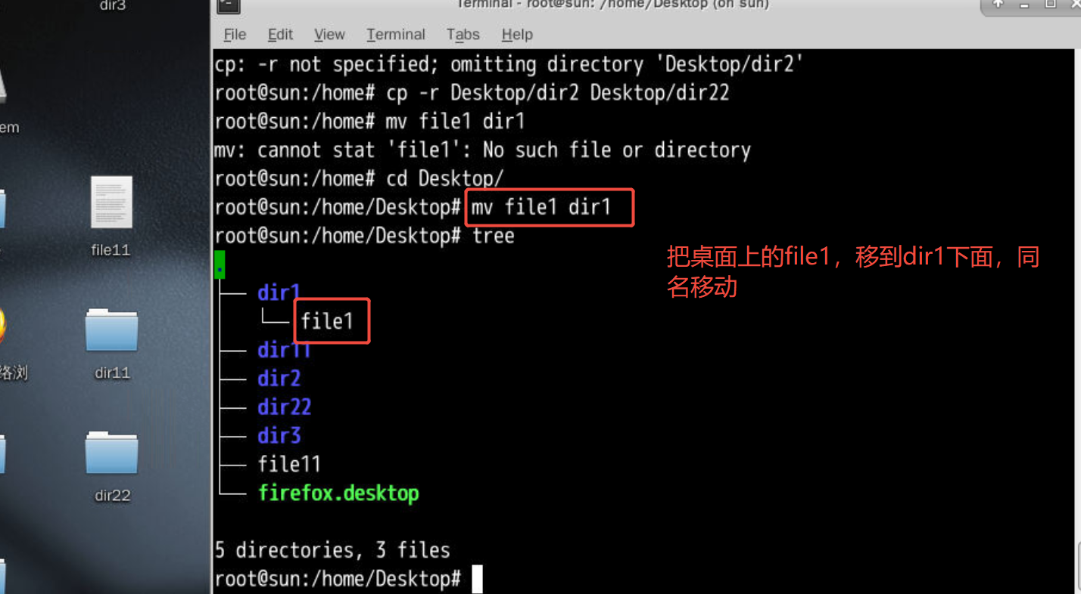

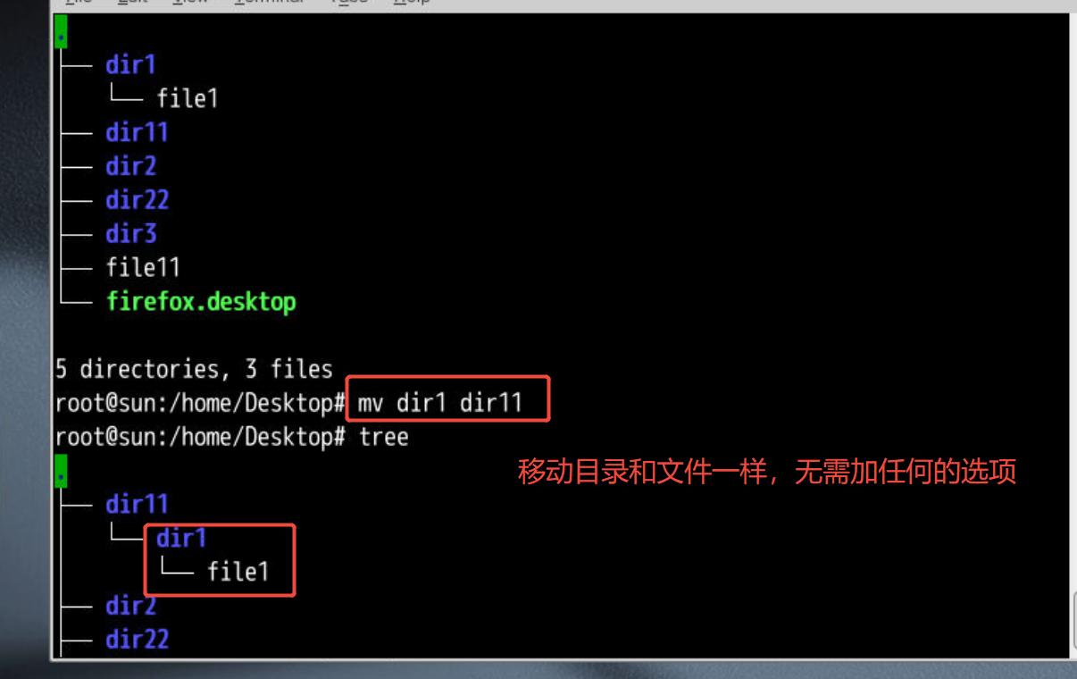

重命名
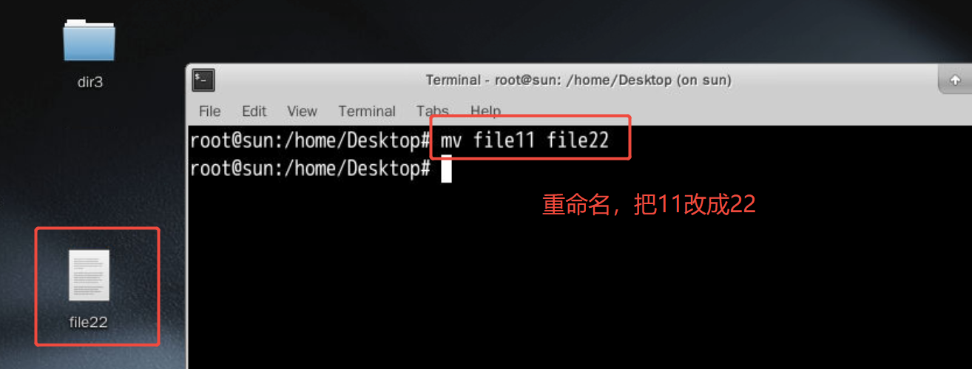

注意一个区别点：
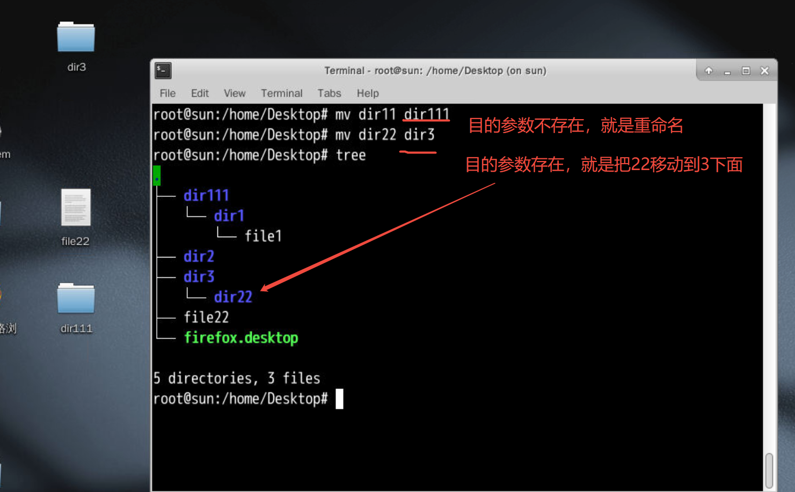

- 练习
- 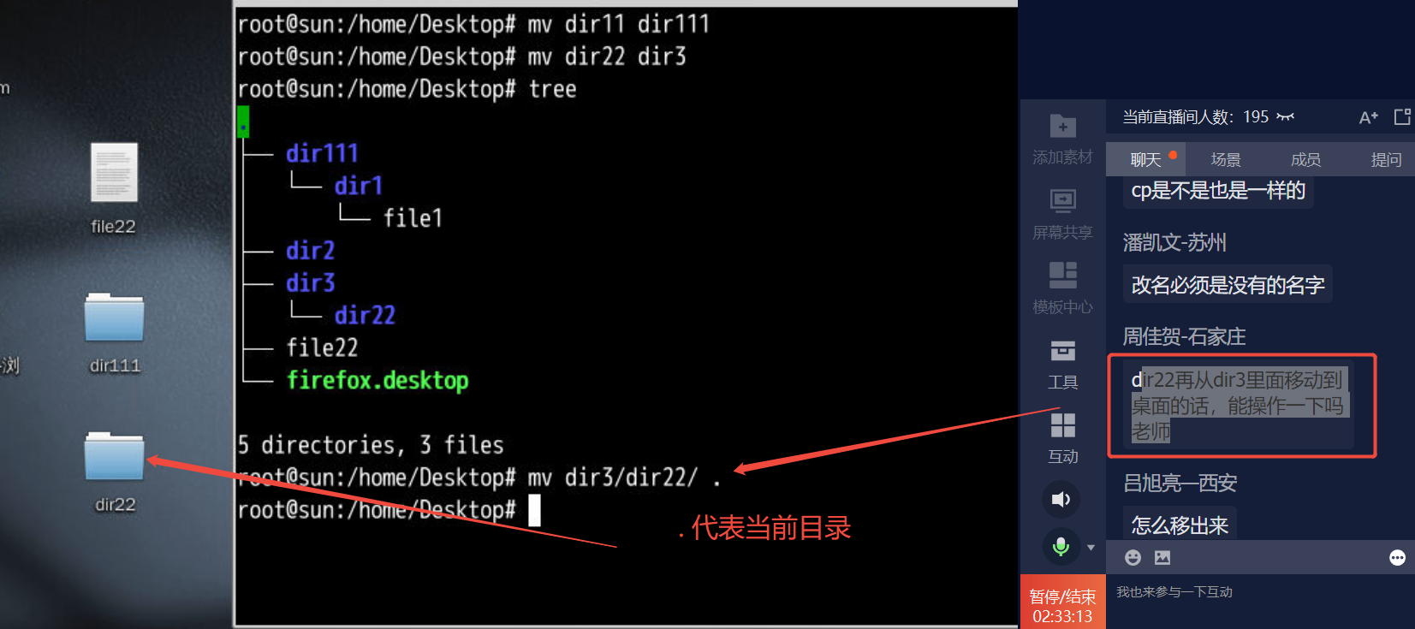

- 注意点：
- 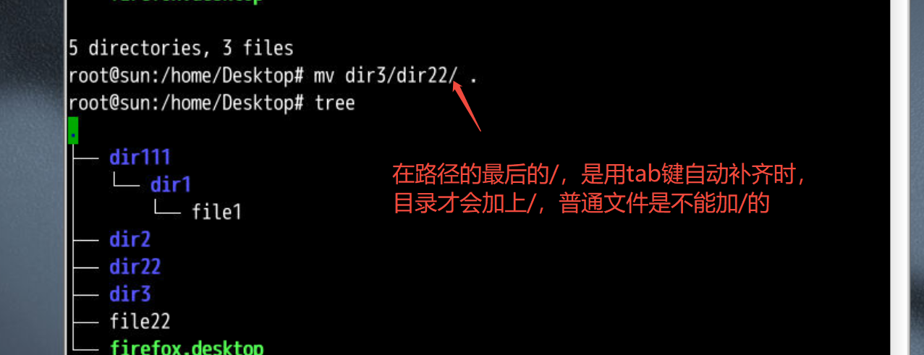

- 手打的路径，最后的/，可以不加，因为操作系统是可以分别到底是目录还是文件

vi 新建或者修改文件内容

文件新建和打开
- 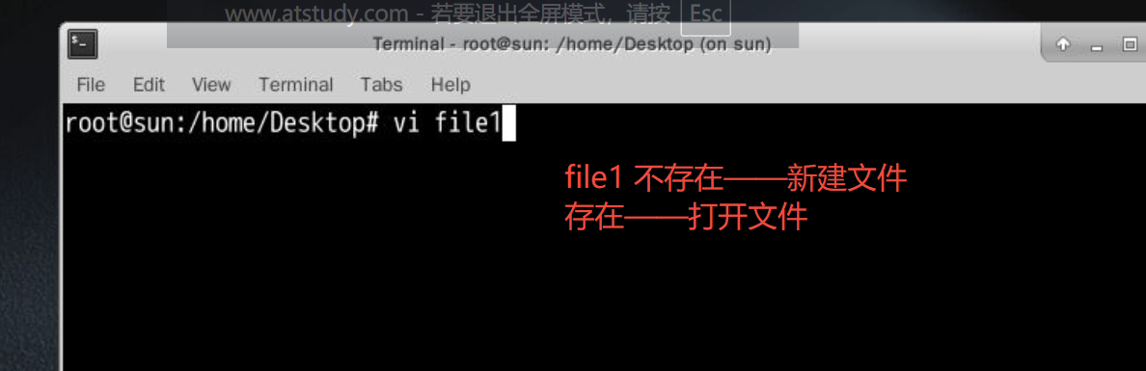

- 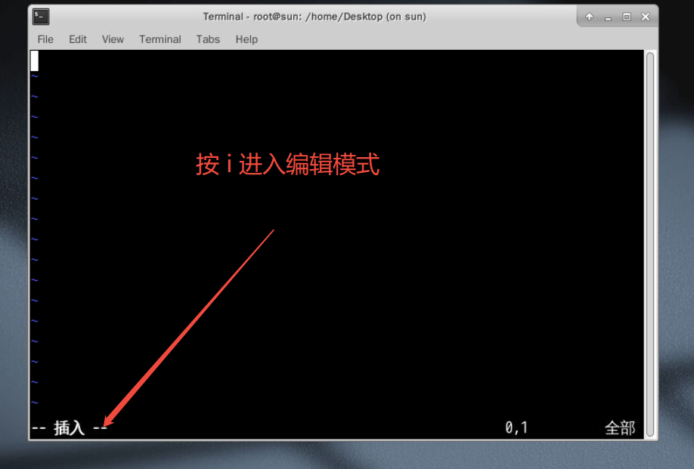

- 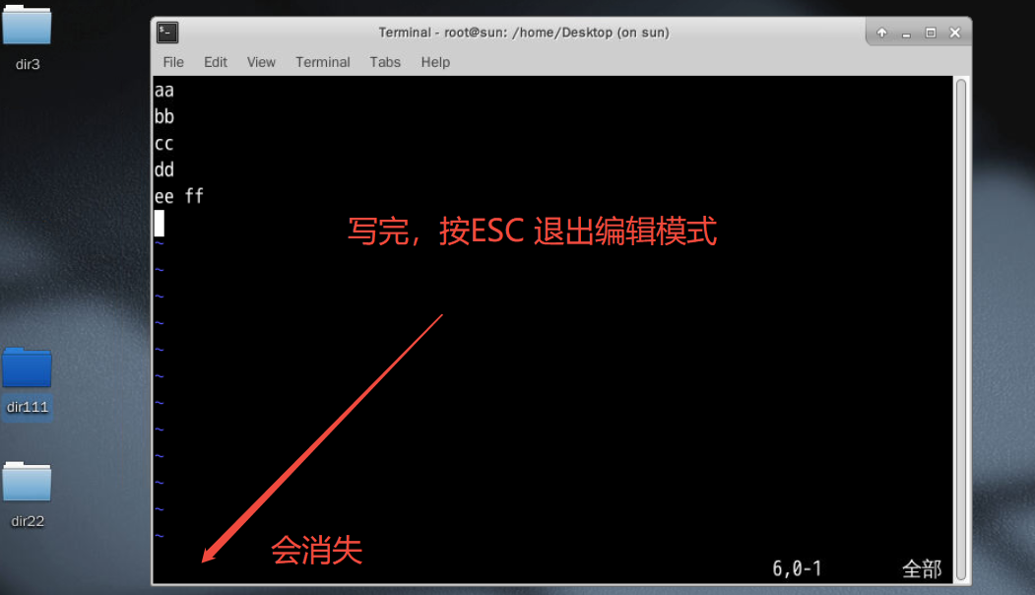

- 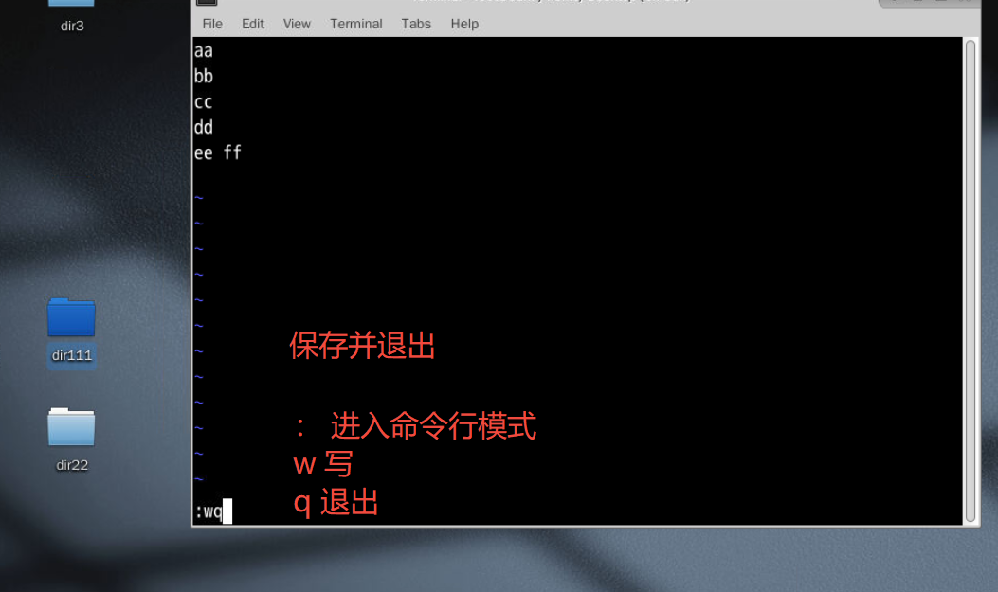

新建时没加文件名怎么办？
- 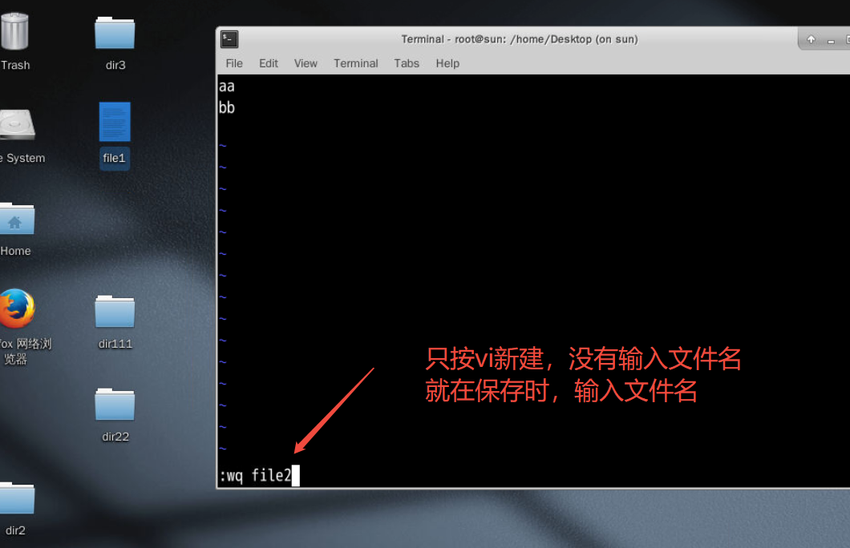

仅查看文件，不修改退出
- 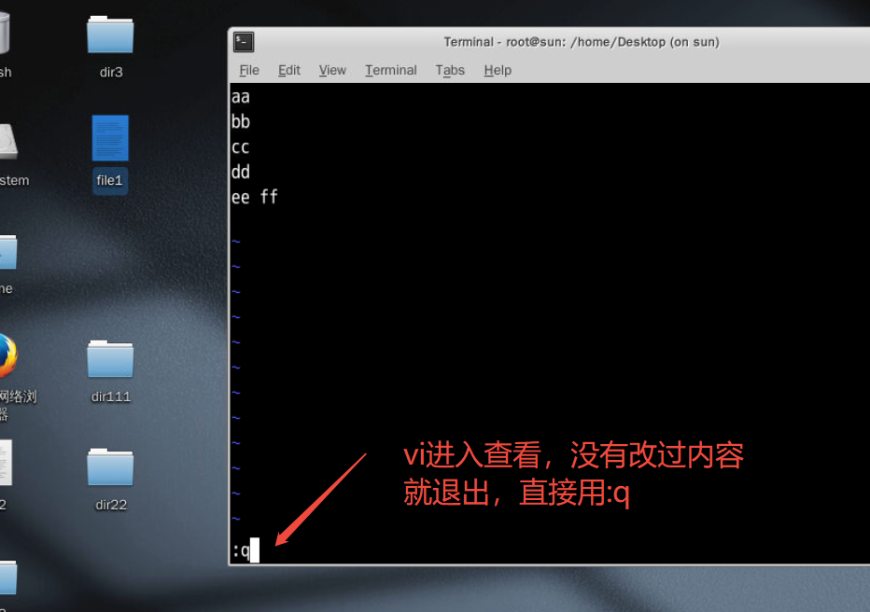

改错了不保存退出
- 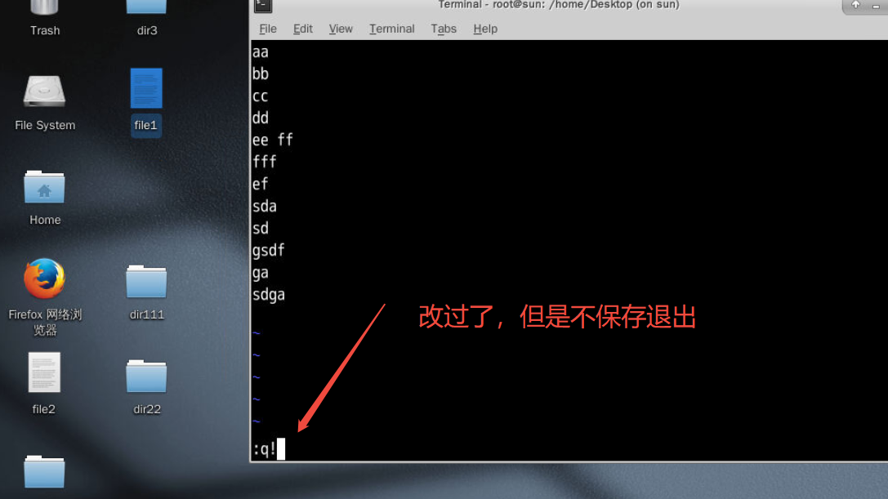

快速删除行
- 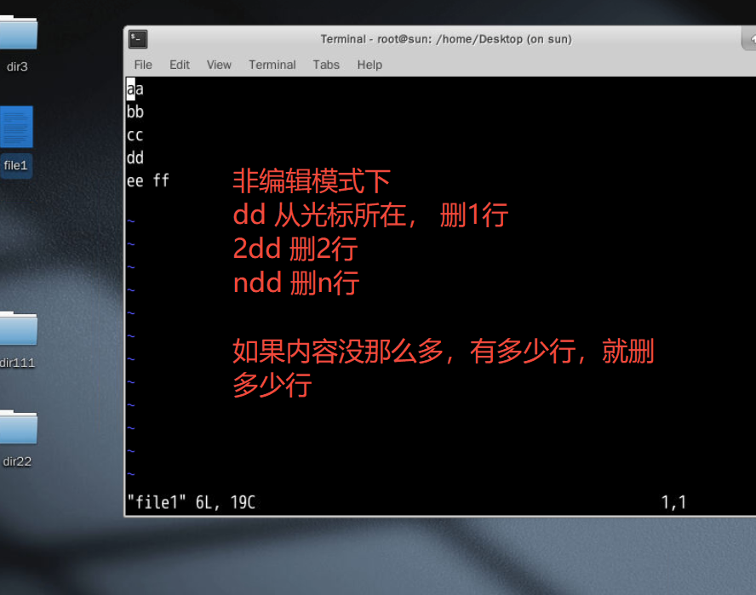

- 作业：明天上课前，至少建2个带有一些内容的文本文件在桌面上

